Проект. Персональный сайт научного работника

Четвертый этап

Панченко Денис Дмитриевич

Содержание

# 1 Цель работы

Добавить к сайту ссылки на научные и библиометрические ресурсы.

# 2 Задание

1. Разместить ссылки на научные ресурсы на сайте.
2. Сделать пост по прошедшей неделе.
3. Добавить пост на тему: создание презентаций.

# 3 Выполнение проекта

Размещаем ссылки на научные ресурсы (рис. 1 - 2).

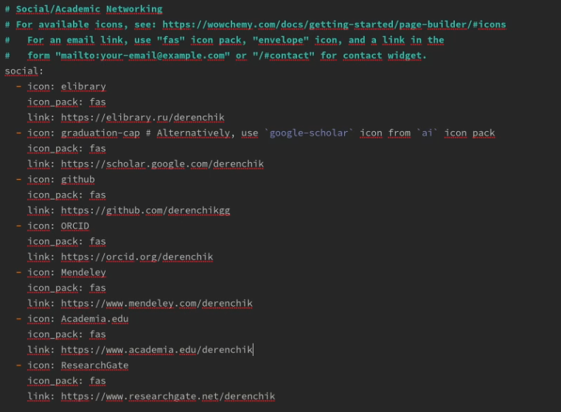

Figure 1: Ссылки



Figure 2: Ссылки

Делаем пост по прошедшей неделе (рис. 3 - 4).

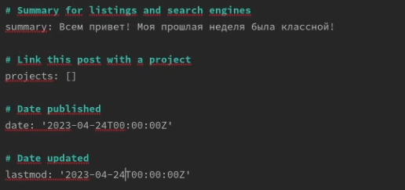

Figure 3: Пост

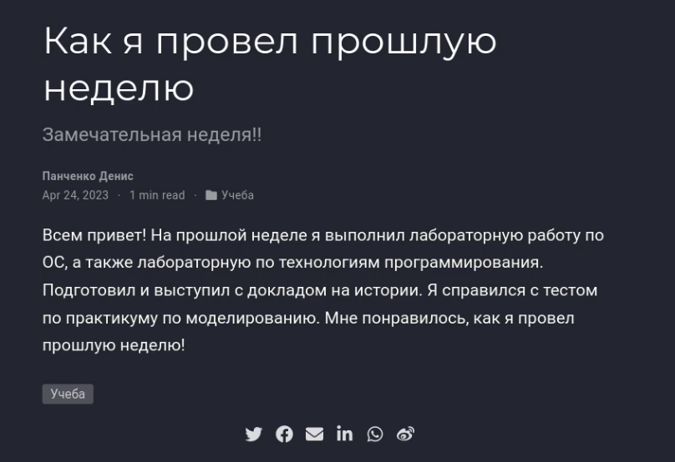

Figure 4: Пост

Добавляем пост на тему: создание презентаций (рис. 5 - 6).

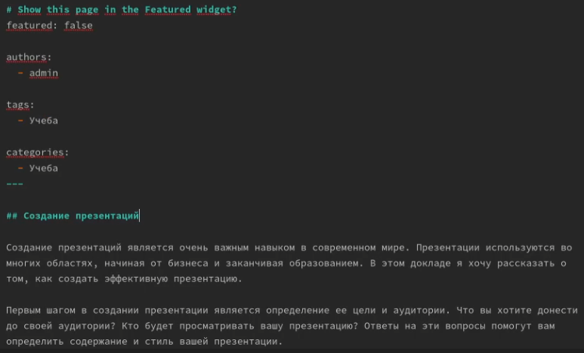

Figure 5: Доклад

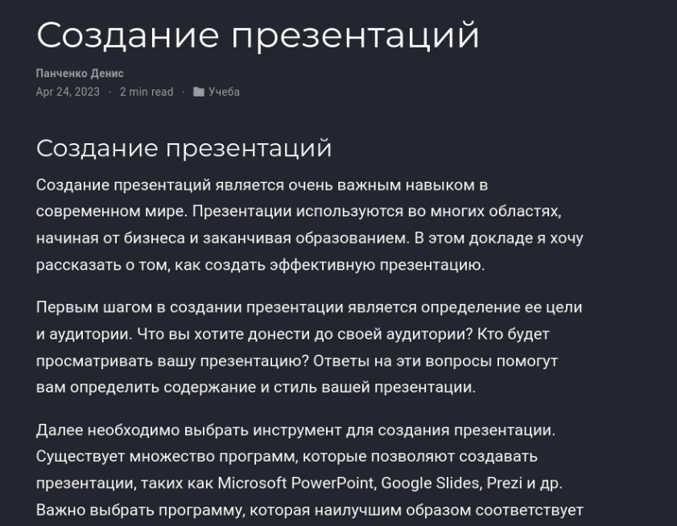

Figure 6: Доклад

# 4 Вывод

Я добавил к сайту ссылки на научные и библиометрические ресурсы.